課題三 ── 透視香港貧富差距
觀看團結香港基金「政策‧正察」頻道的影片「劏房戶熱夜焗住不歸家」，完成以下問題。
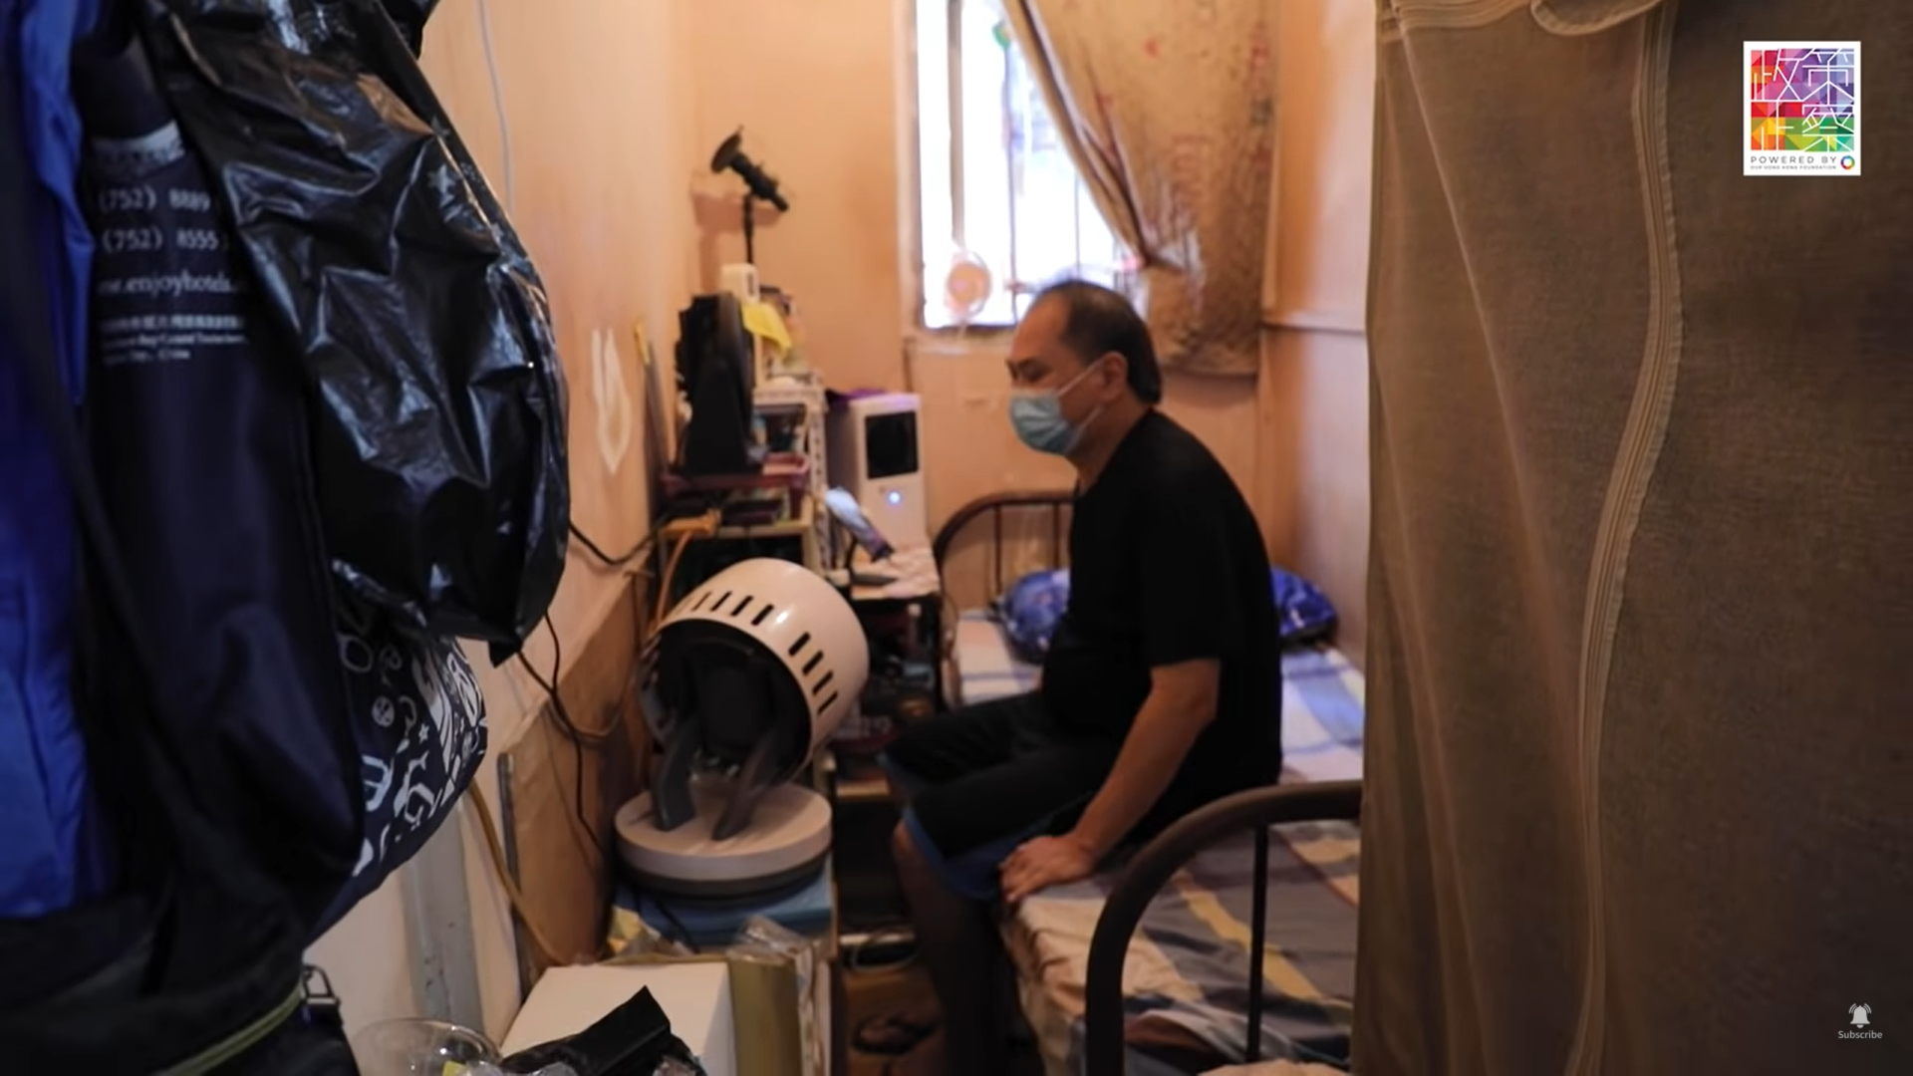
網址：https://www.youtube.com/watch?v=IkbP2PaRlBo
- 影片中的劏房有多大？
約60平方呎。
_________________________________________________________________________________
- 劏房內的怎樣？
按實際情況作答。例如：沒有獨立間隔如廚房、廁所。
_________________________________________________________________________________
- 劏房住戶謝先生面對甚麼居住問題？說出其中一個，並指出他應對問題的方法。
夏天時不留在劏房，四出避暑，例如日間經常流連快餐店，晚上則到公園渡夜等。
應對方法
問題
按實際情況作答。例如：夏天天氣炎熱時，房間翳焗。

